跨界新安装说明
为使跨界安装更加稳定，且符合安规，故将跨界安装方式进行改进，以便达到更好的效果。
一、安装方式适合于跨界系列所有型号；
二、安装方式具体如下：
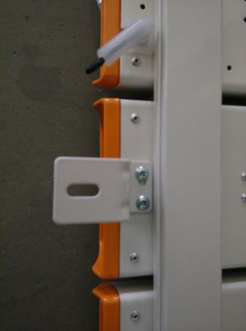
- 取出附件纸盒中2个“Z”形支架及4个M4.2×13扁头自攻螺钉，用十字螺丝刀，将其分别拧在跨界机左右起第2个壳体，位于下边的两个孔位。如图：
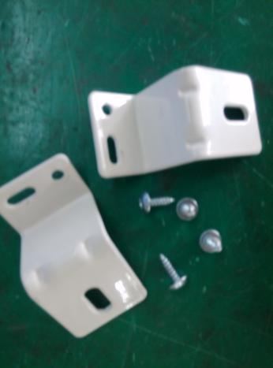

Z字支架及螺钉
位于底部螺丝孔

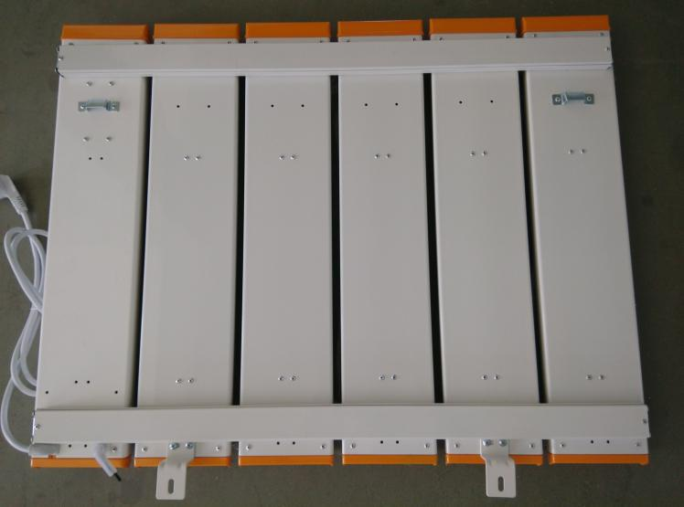

如图红色圈。分别安装在左右起第2个壳体下部

2.根据电采暖器背后的挂钩孔的位置和安装高度，找到墙壁上的打孔位置。
- 在墙壁上根据挂钩上孔和对应“Z”形支架的孔位置钻6个8毫米塑料膨胀管的安装孔（具体间距参考三），埋入塑料膨胀管。
- 把安装附件中的两个挂钩相应地各自对准塑料膨胀管孔位，拧紧螺钉。
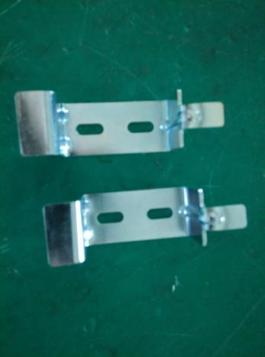
对应孔之间的间距安装挂钩
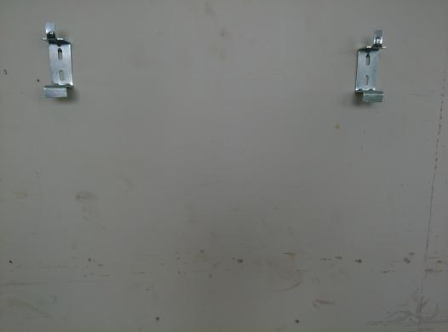

将挂钩分别安装在墙壁对应的孔位

5.把散热器挂在安装好的挂钩上，再对应的拧紧下边的“Z”形支架即可。
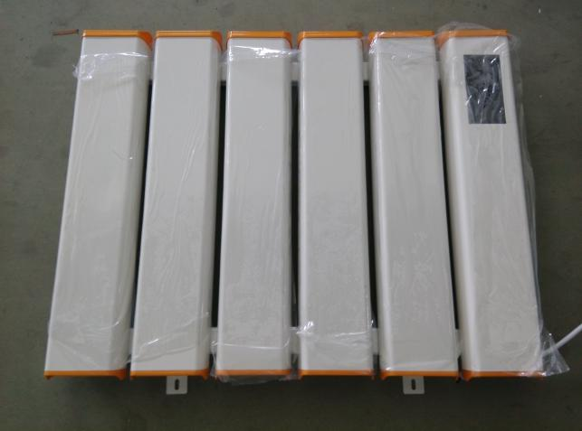

拧紧支架螺钉

6.安装完成。

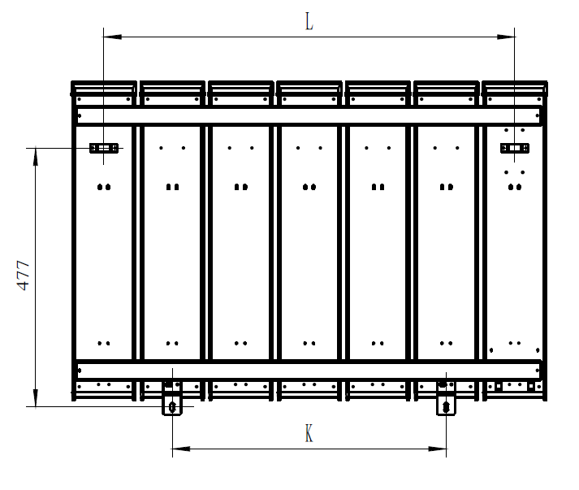
- 安装孔的位置

柱数 | L（mm） | K（mm）
3 | 252 | 0
4 | 378 | 252
5 | 504 | 252
6 | 630 | 378
7 | 756 | 504
8 | 882 | 630
9 | 1008 | 756
11 | 1260 | 1008

技术说明:
a. 3柱的跨界机只装一个Z字支架，挂中间壳体；
4柱的跨界机的Z字支架挂第1和第3个壳体（从左到右）；
b. 其余跨界，左右起第2个装Z字支架。

健坤电热技术有限公司
2015年10月22日

